DCSAS-100-Pro 运维权限管理系统
用户手册

目录
第一章 前言 4
1.1 简介 4
1.2 文档目的 4
第二章 登录系统 5
2.1 静态口令认证登录 5
第三章 单点登录 6
3.1 单点登录 6
3.2 单点登录工具支持列表 6
3.3 单点登录界面介绍 7
3.4 收藏夹功能 8
3.5 批量登陆功能 10
第四章 授权列表 11
4.1 运维类岗位 11
4.2 Windows资源类 11
4.2.1 Mstsc 11
4.2.2 FTP 13
4.3 Unix/Linux资源类 15
4.3.1 SecureCRT 15
4.3.2 Mstsc 16
4.3.3 FTP 18
4.4 数据库(独立)资源类 19
4.5 数据库(系统)资源类 21
4.6 数据库连接工具 22
4.7 网络设备资源类 24
4.8 中间件资源类 26
4.9 C/S运维类资源 27
4.10 B/S运维类资源 29
第五章 工单管理 32
5.1 登录审批 32
5.2 授权审批 34
第六章 待办事宜 41
第七章 控件下载 42

前言

简介
神州数码云科运维权限管理系统（DCSAS-100-Pro）是集组织管理（包含角色管理）、用户管理、资源管理（包含资源账号管理、资源计划管理）、安全策略、安全设置、岗位管理、审计报表管理、系统参数管理和用户自维护于一身的安全系统。

文档目的
神州数码云科运维权限管理系统用户手册主要用于指导运维人员如何使用和已授权岗位进行单点登录操作。

登录系统
系统登录主要的工作就是系统认证。神州数码云科信息安全运维审计系统登录界面随系统配置的认证方式不同而有所差异。
神州数码云科信息安全运维审计系统支持的认证方式包括静态口令认证、数字证书认证、动态口令认证、LDAP域认证、指纹认证等。
无论神州数码云科信息安全运维审计系统配置哪种认证方式，登录系统都需要在浏览器中输入服务地址 https://192.168.254.1当在浏览器中输入示例内容后，点击回车（神州数码云科信息安全运维审计系统配置双向认证时，如果需要域名方式访问的情况除外）系统自动转向到登录界面。下面列举常见的几种常见的认证方式界面。
帐号权限 | 帐号 | 密码
系统管理员 | admin | yunke1234!

静态口令认证登录
静态口令登录认证是最基本得认证方式，登录界面入图 2.1 所示。
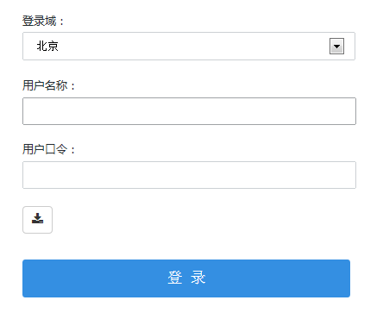
图2.1
用户需要选择登录域后，输入用户名及口令后，点击登录按钮后登录系统。

单点登录

单点登录
输入用户名、口令后登陆系统，默认进入系统的运维门户模块，如图3.1.1
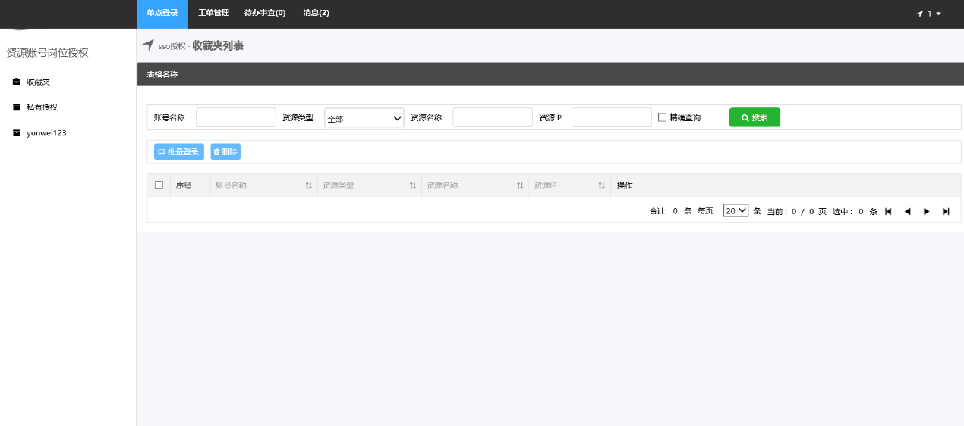
图3.1.1

单点登录工具支持列表
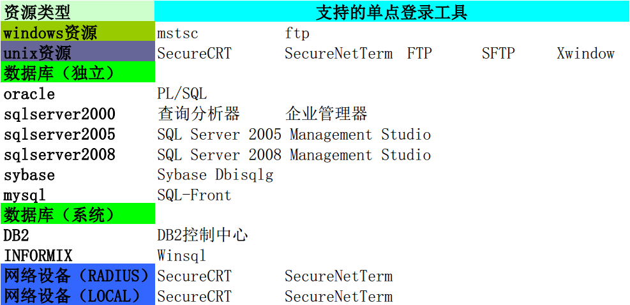
图3.2.1

单点登录界面介绍
运维门户模块右上角用户名位置，点击我的管理，包含信息维护、更改口令和控件下载功能，如图3.3.1
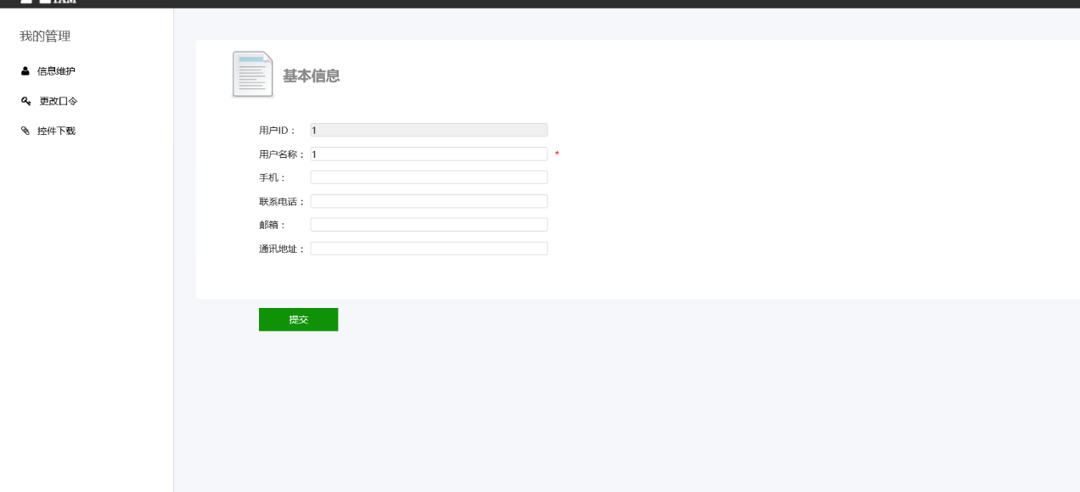
图3.3.1
顶部为运维操作的功能菜单，包含单点登录、工单管理待办事项和消息，如图3.3.2
图3.3.2
左侧菜单，是用户所在的岗位。如图3.3.3
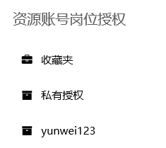
如图3.3.3
点击左侧岗位，会进入对应的岗位列表，如图3.3.4
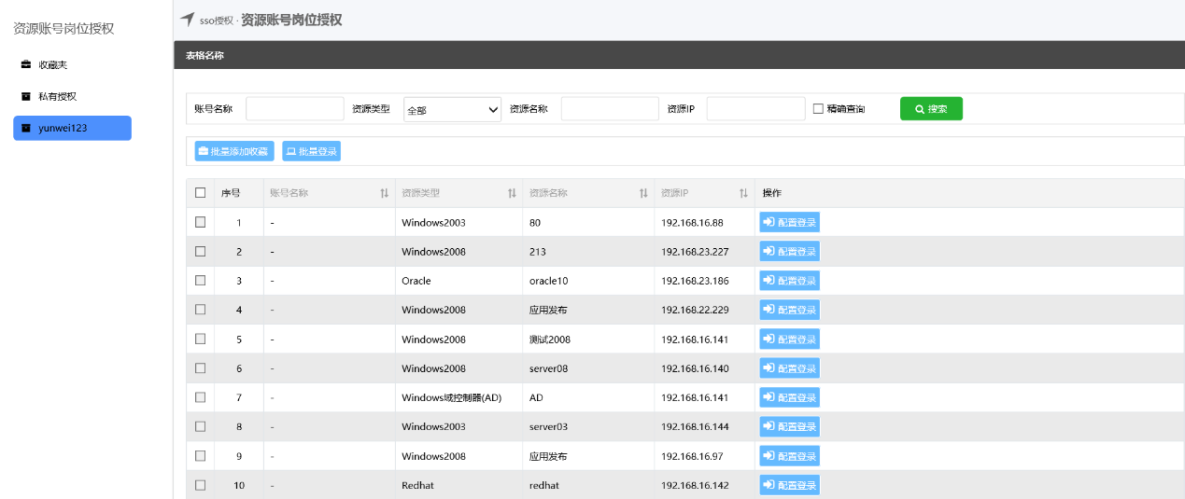
图3.3.4

点击我的管理—控件下载会进入控件下载页面，在该页面可以下载单点登录和证书所需要的插件，如图3.3.5

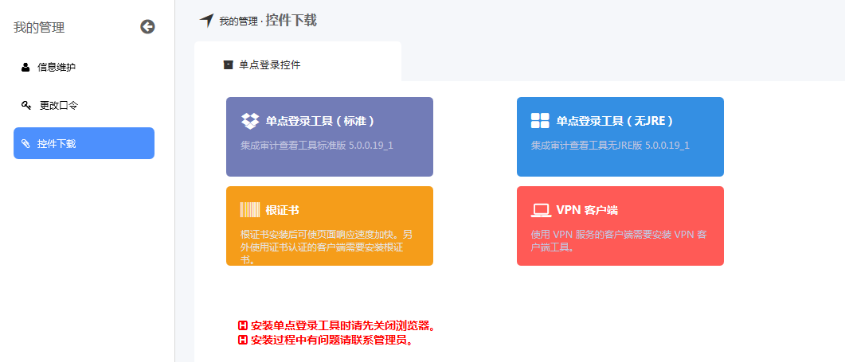
图3.3.5

收藏夹功能
收藏夹即为用户常用的资源保存的地方，方便用户进行操作及查找
进入岗位，点击配置登陆，如下图
点击保存为默认，重新进入该资源
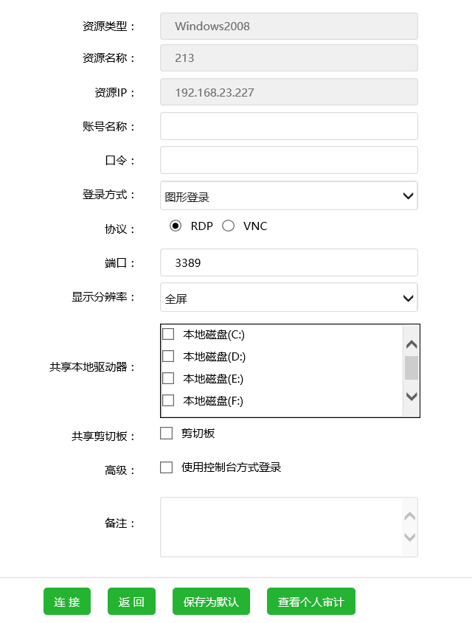
重新进入后即出现添加到收藏夹功能
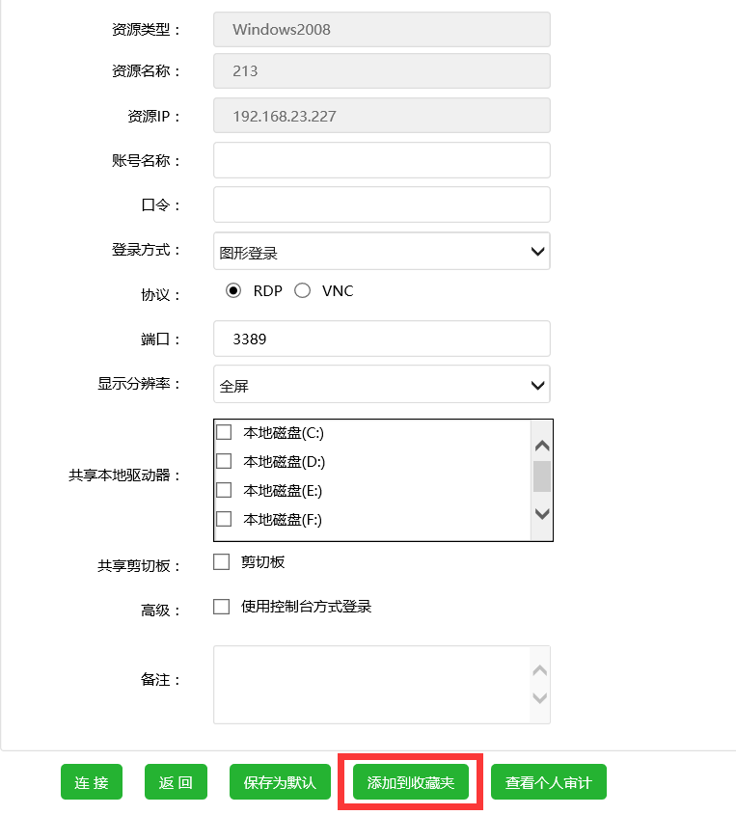
添加完成后，在初始页面即可看到收藏夹下的该资源
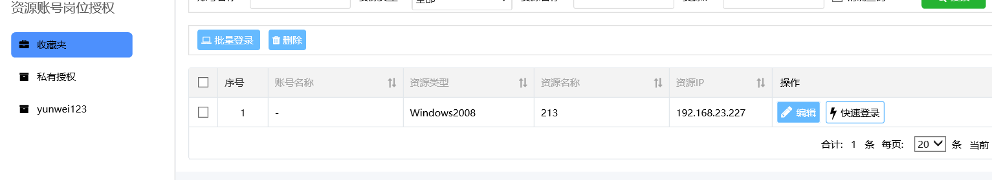

批量登陆功能
点击岗位进入后，勾选序号前的按钮，如下图
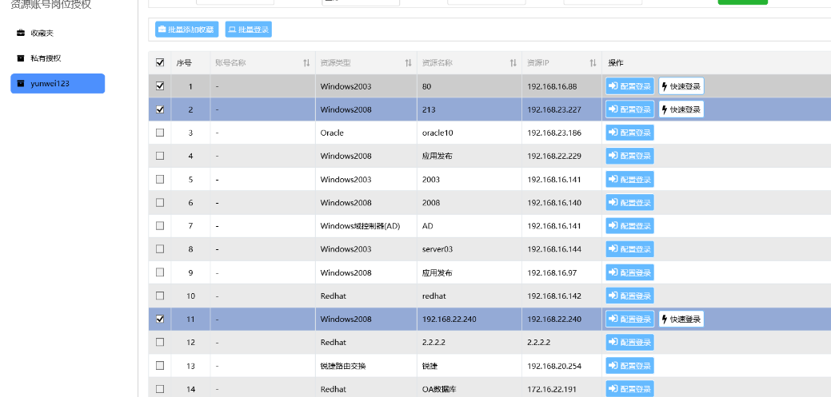
只有保持为默认的资源才能批量登陆和快速登陆，将资源保存为默认后，勾选资源前的，点击批量登陆即可。

授权列表

运维类岗位
点击左侧选项进入运维类岗位列表，如图4.1.1
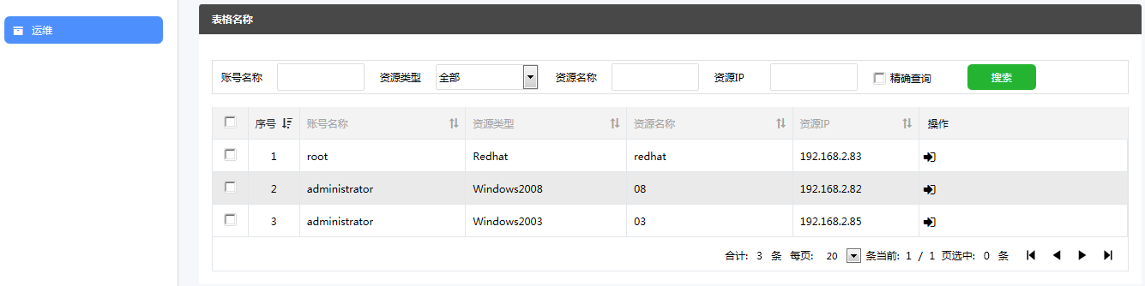
图4.1.1

Windows资源类

Mstsc
在授权列表中，Windows类资源包含两种单点登录方式：图形登录和XFTP，如图4.2.1.1所示。
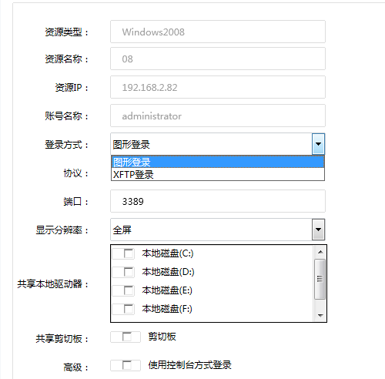
图4.2.1.1
选择图形登录后进入图形登录配置界面，如图4.2.1.2
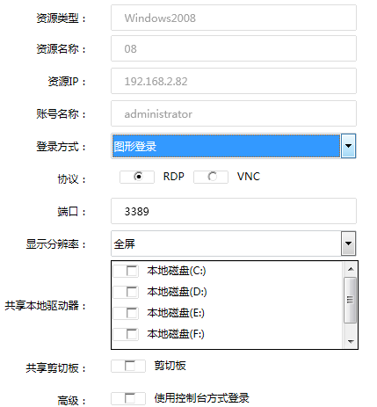
图4.2.1.2
根据需要的条件选择，如：协议选择RDP，分辨率选择800*600，共享本地磁盘选择本地磁盘（D：），共享剪切板和使用控制台方式登录不选择，点击。
会根据条件连接目标服务器，如图4.2.1.3
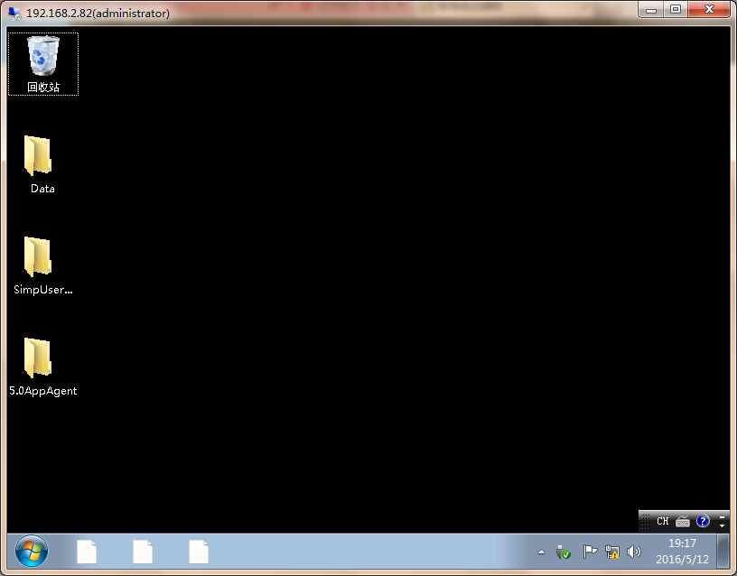
图4.2.1.3

FTP
选择Xftp登录时，如图4.2.2.1
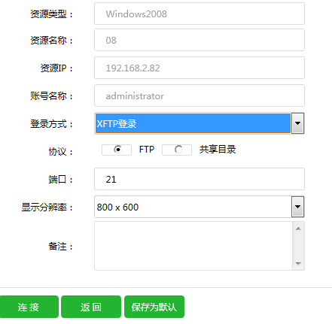
图4.2.2.1
上图中协议选择共享目录，点击。
系统会根据条件呼起sftp工具连接到目标机，如图4.2.2.2所示。
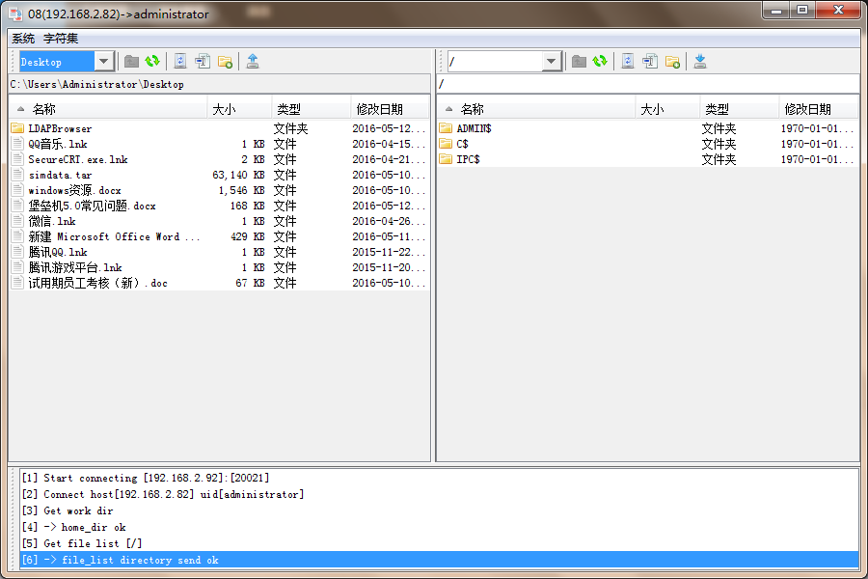
图4.2.2.2
目标机连接成功后便可进行文件的上传、下载等功能。

Unix/Linux资源类
在授权列表中，Unix/Linux类资源包含三种单点登录方式：字符登录、图形登录、XFTP，如图4.3.1所示。
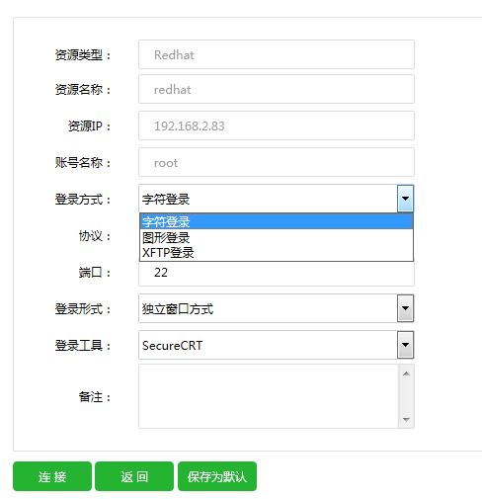
图4.3.1

SecureCRT
选择字符登录，如图4.3.1.1
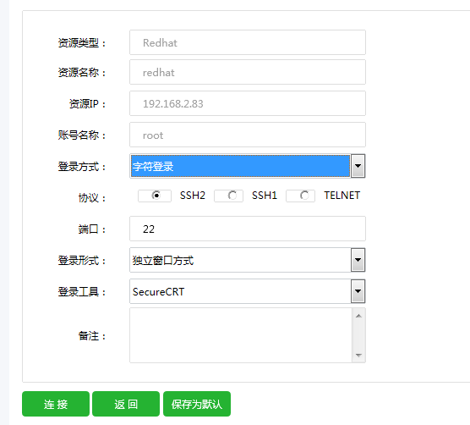
图4.3.1.1
协议选择SSH2，登录形式选择独立窗口方式，点击。
页面会呼起SecureCRT来连接目标机，如图4.3.1.2
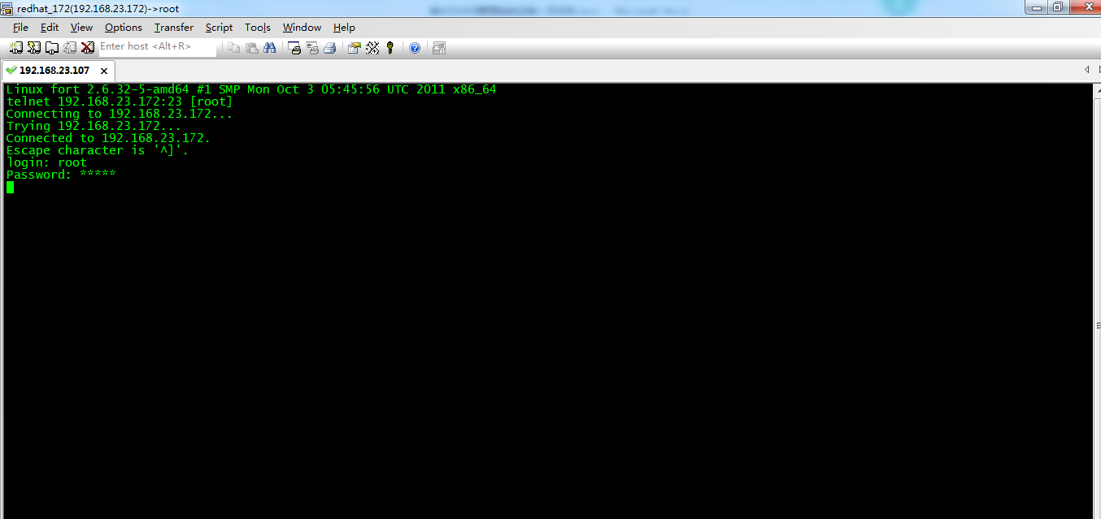
图4.3.1.2

Mstsc
选择图形登录按钮，如图4.3.2.1
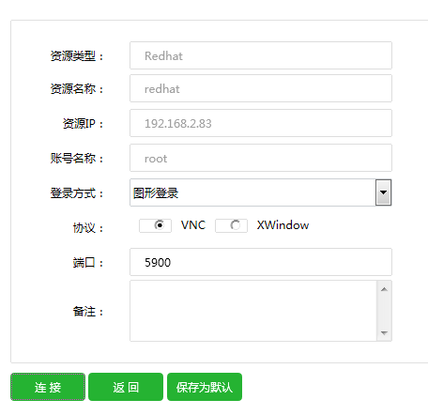
图4.3.2.1
协议选择XWindow，点击。
页面会根据条件呼起Mstsc连接目标机并代填用户名口令后进入系统，如图4.3.2.2
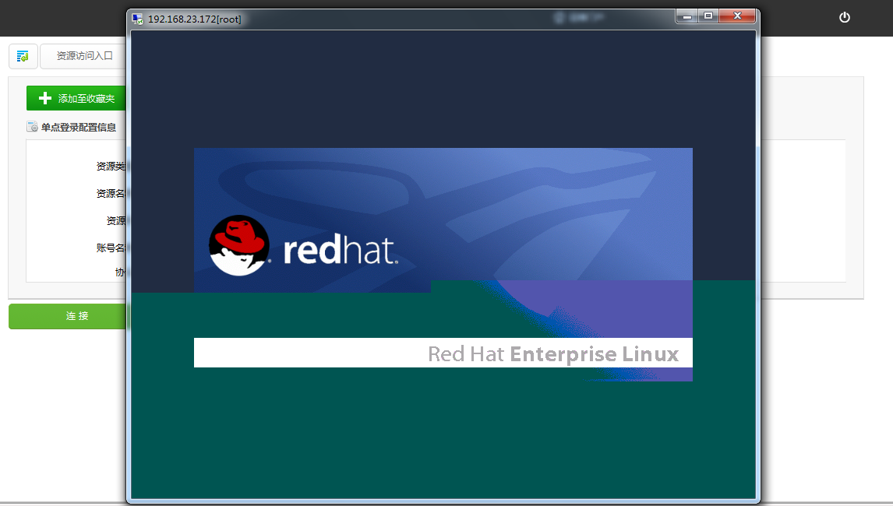
图4.3.2.2

FTP
选择XFTP按钮，选择FTP协议，如图4.3.3.1
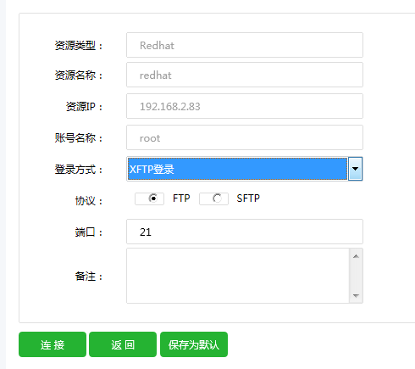
图4.3.3.1

上图中协议选择FTP协议，点击。
系统会根据条件呼起FTP工具连接到目标机，如图4.3.3.2所示。
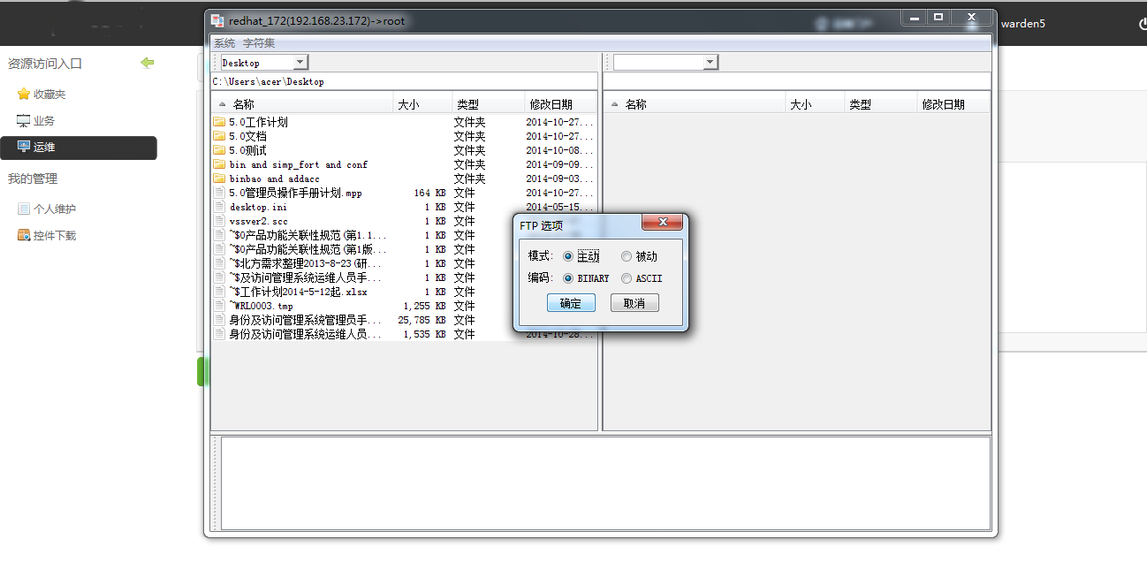
图4.3.3.2
点击确定按钮自动代填用户名口令进入目标服务器，如图4.3.3.3
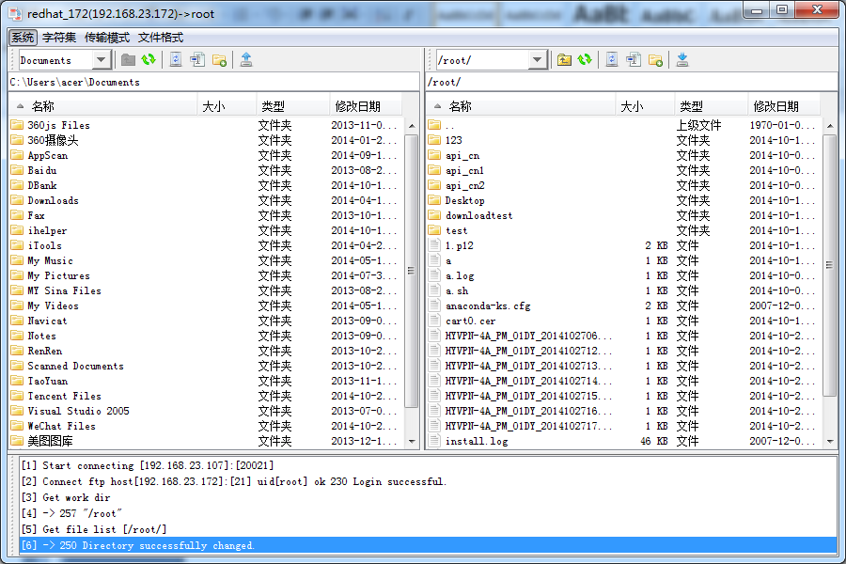
图4.3.3.3
目标机连接成功后便可进行文件的上传、下载等功能。

数据库(独立)资源类
在授权列表中，数据库（独立）资源类单点登录。如图4.4.1所示。
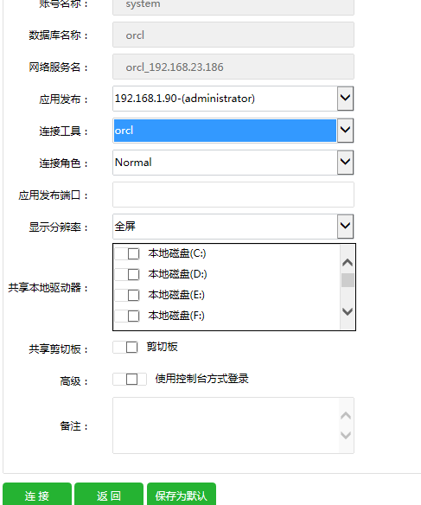
图4.4.1
根据需要的条件选择，如：应用发布选择 192.168.23.186-（administrator），分辨率选择800*600，共享本地磁盘选择本地磁盘（D：），共享剪切板不选择，连接工具选择 PLSQL Normal，点击。会根据条件连接目标服务器，如图4.4.2
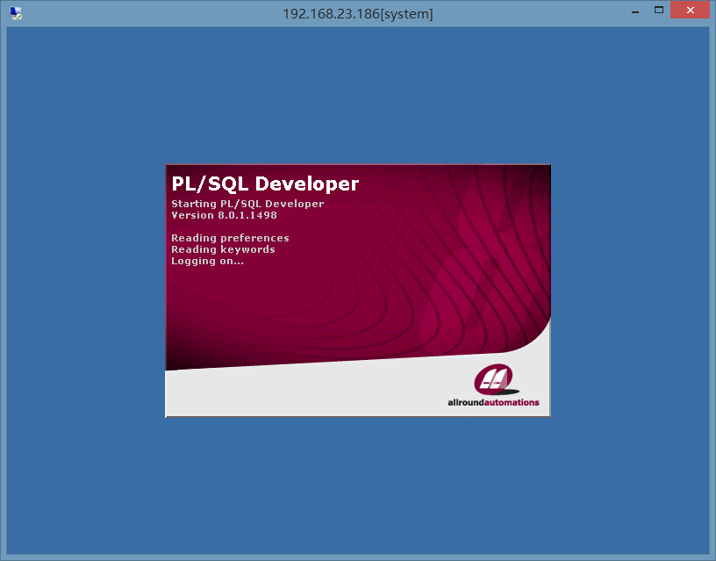
图4.4.2

数据库(系统)资源类
系统数据库登录模式。如图4.5.1所示。
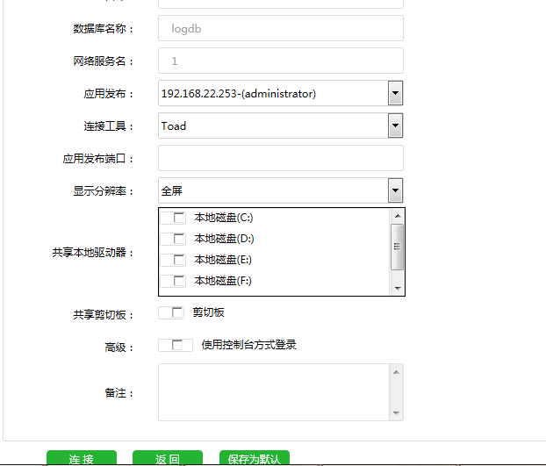
图4.5.1

数据库连接工具
系统数据库的连接工具是toad。如图4.6.1
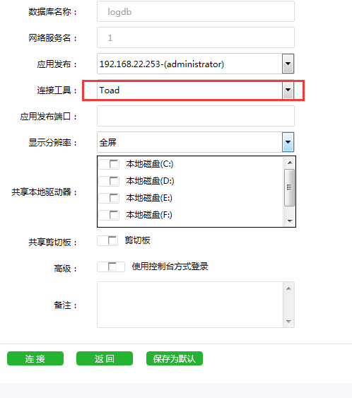
图4.6.1
根据需要的条件选择，如：应用发布选择 192.168.23.253-（administrator），分辨率选择800*600，共享本地磁盘选择本地磁盘（D：），共享剪切板不选择，连接工具选择 DB2TOAD，点击。会根据条件连接目标服务器，如图4.6.2
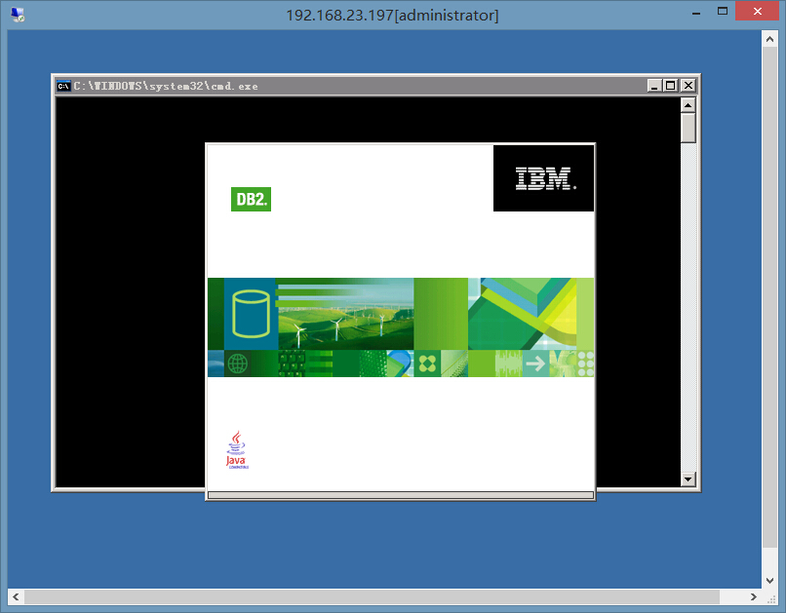
图4.6.2

网络设备资源类
点击网络设备资源的操作按钮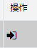，网络设备只有一种单点登录方式如图4.7.1
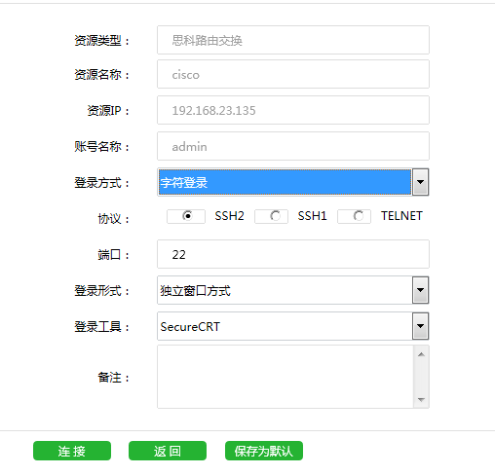
图4.7.1
登录工具有CRT和putty，选择CRT单点登录配置界面，如图4.7.2
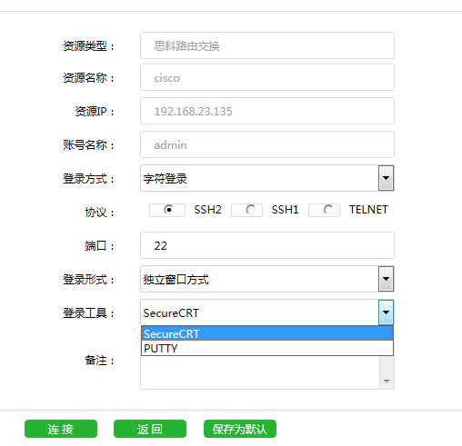
图4.7.2
根据需要的条件选择，如：协议选择TELNET，登录形式：独立窗口方式，点击。
会根据条件连接目标服务器，如图4.7.3
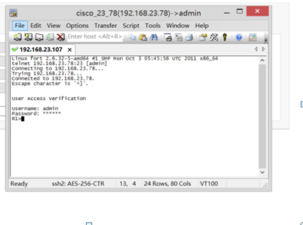
图4.7.3

中间件资源类
在岗位资源中选择weblogic，点击操作，中间件资源只有一种单点登录方式如图4.8.1
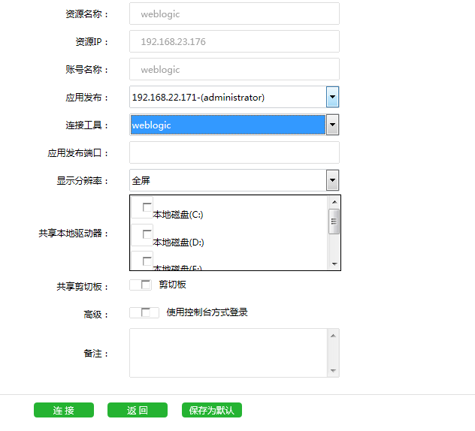
图4.8.1
根据需要的条件选择，如：应用发布选择192.168.22.176，显示分辨率：800×600，共享本地驱动器：班底磁盘（D:）等点击。
会根据条件连接目标服务器，如图4.8.2
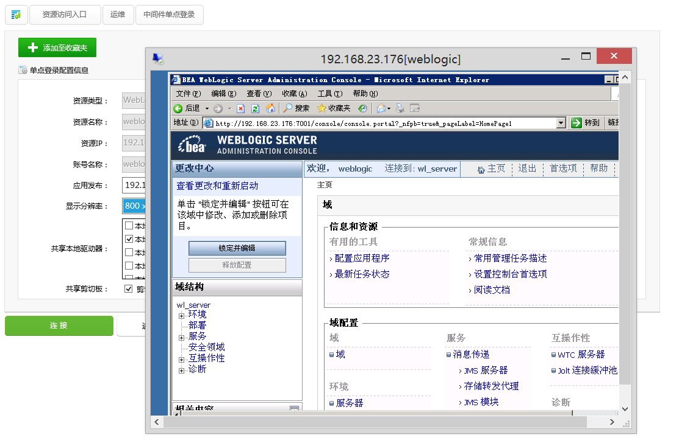
图4.8.2

C/S运维类资源
在岗位资源中选择c/s资源点击操作按钮，C/S资源只有一种单点登录方式如图4.9.1
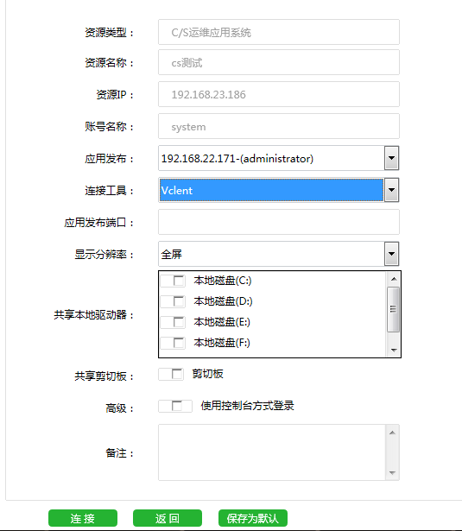
图4.9.1
根据需要的条件选择，如：应用发布选择192.168.22.171，显示分辨率：800×600，共享本地驱动器：班底磁盘（D:）等点击。
会根据条件连接目标服务器，如图4.9.2
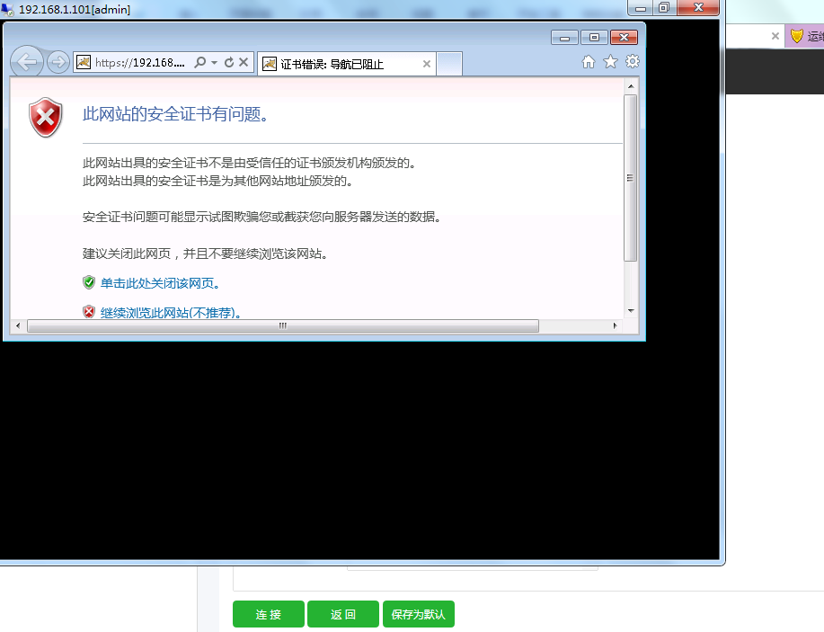
图4.9.2

B/S运维类资源
在授权列表中，B/S资源只有一种单点登录方式如图4.10.1
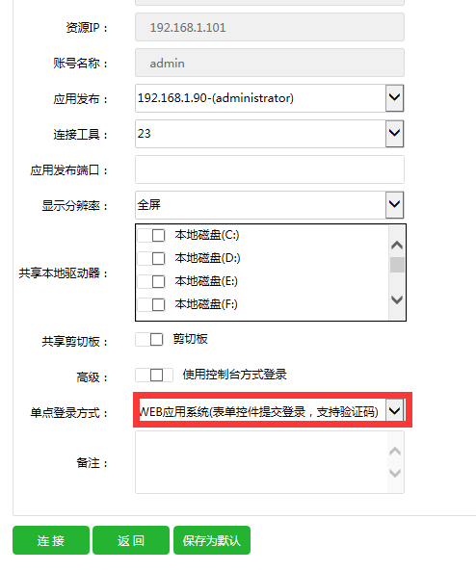
图4.10.1
根据需要的条件选择，如：应用发布选择192.168.23.158，显示分辨率：800×600，共享本地驱动器：班底磁盘（D:）等点击。
会根据条件连接目标服务器，如图4.10.2
图4.10.2

工单管理

登录审批
点击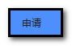按钮如图5.1.1
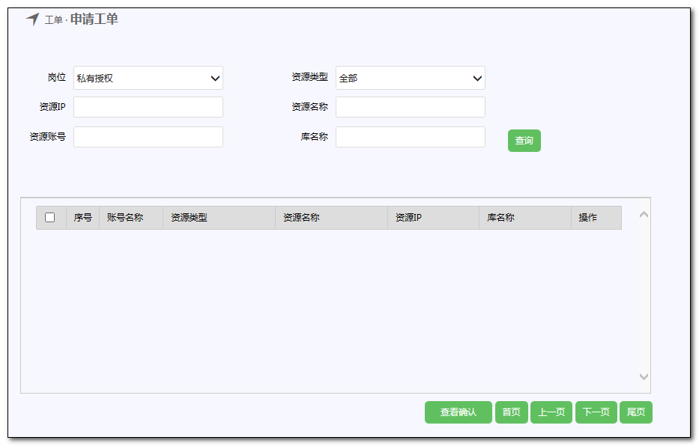
图5.1.1
点击岗位，选择需登录资源所在的岗位如图5.1.2
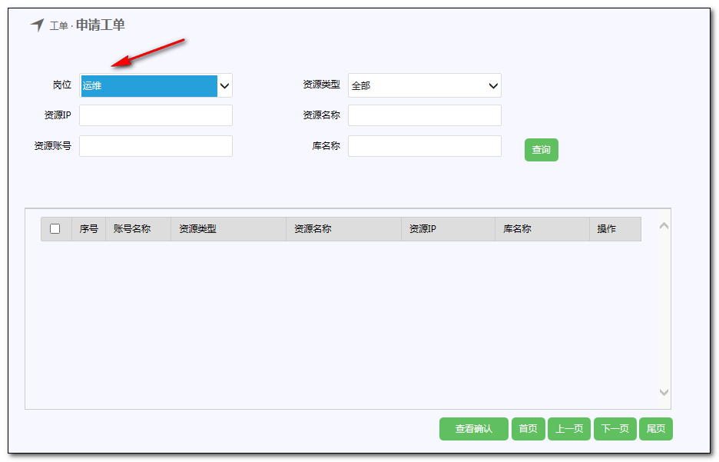
图5.1.2
点击按钮跳转图5.1.3
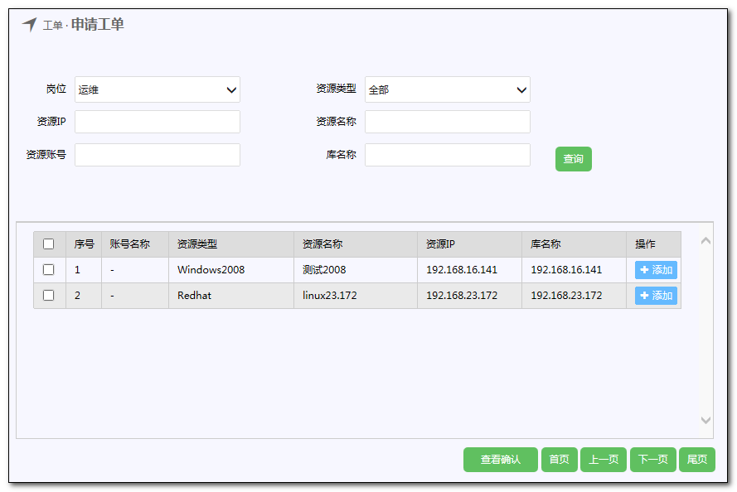
图5.1.3
点击添加按钮，提示添加成功。
点击查看确认跳转页面如图5.1.4
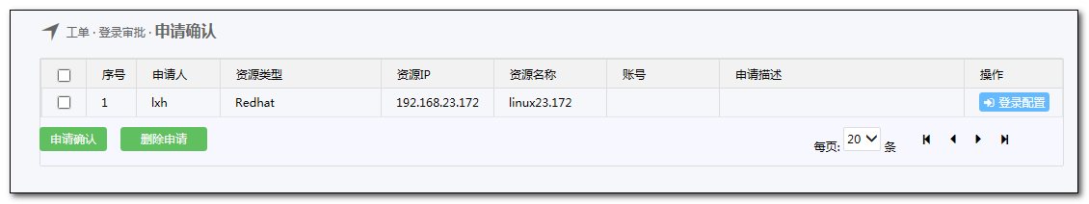
图5.1.4
选中所要申请资源点击申请确认如图5.1.5
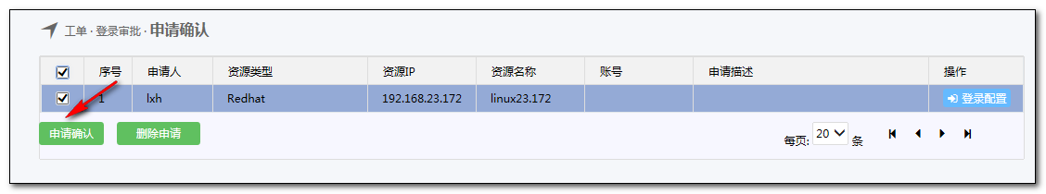
图5.1.5
提示是否确认申请，点击确认申请成功。
点击已申请查看所申请资源如图5.1.6
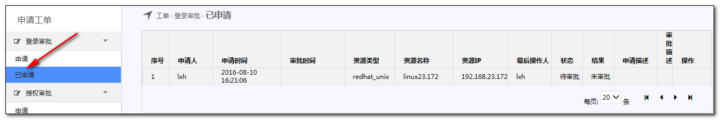
图5.1.6

授权审批
点击按钮跳转图5.2.1
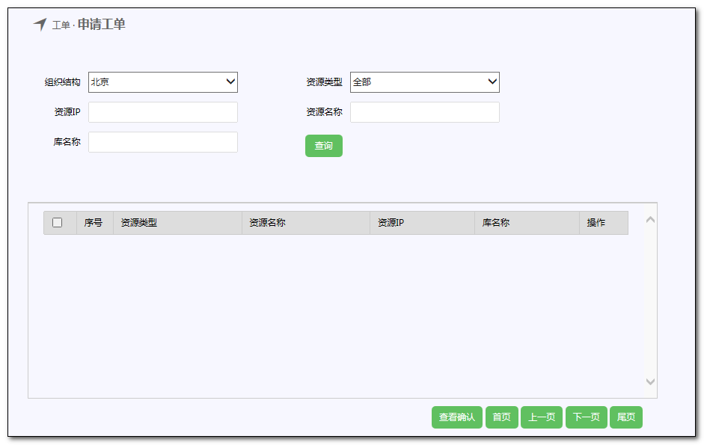
图5.2.1
点击组织结构，选择需授权资源所在的组织结构如图5.2.2
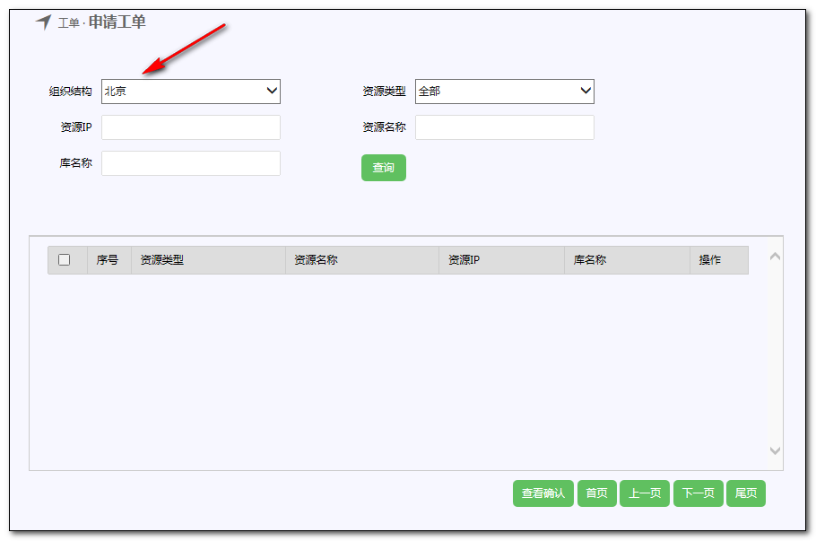
图5.2.2
选中资源点击添加按钮进行勾选提示添加完成如图5.2.3
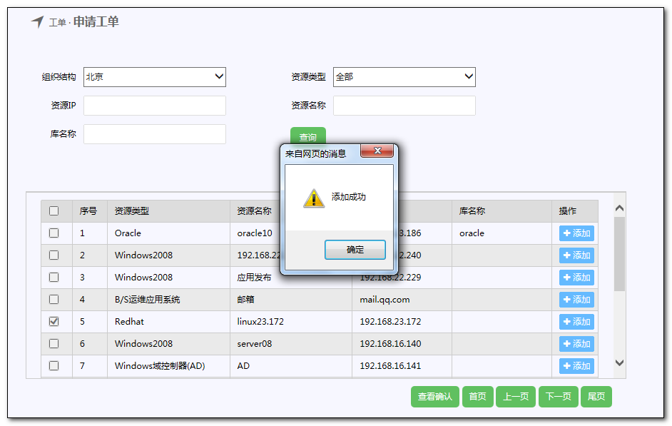
图5.2.3
点击下方查看确认跳转页面如图5.2.4
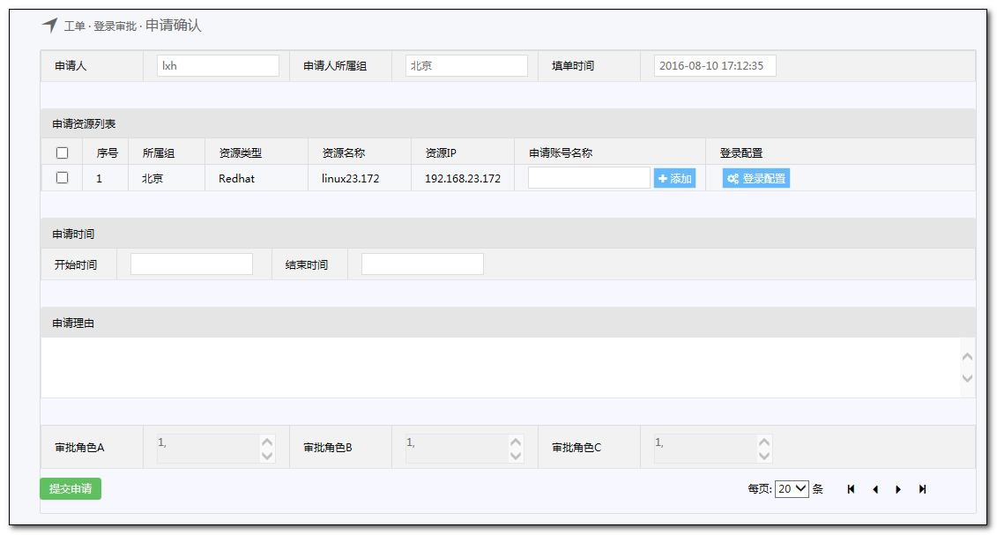
图5.2.4
把申请资源选中进行申请账号的添加如图5.2.5
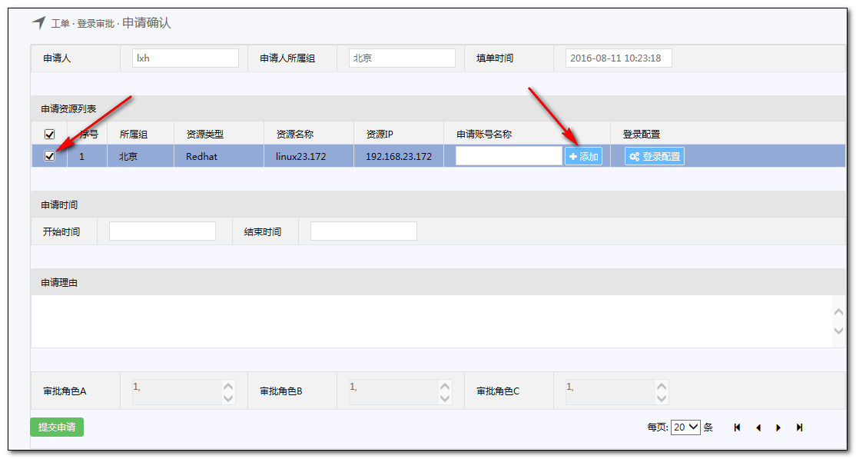
图5.2.5
点击添加按钮提示所要选择的账号如图5.2.6
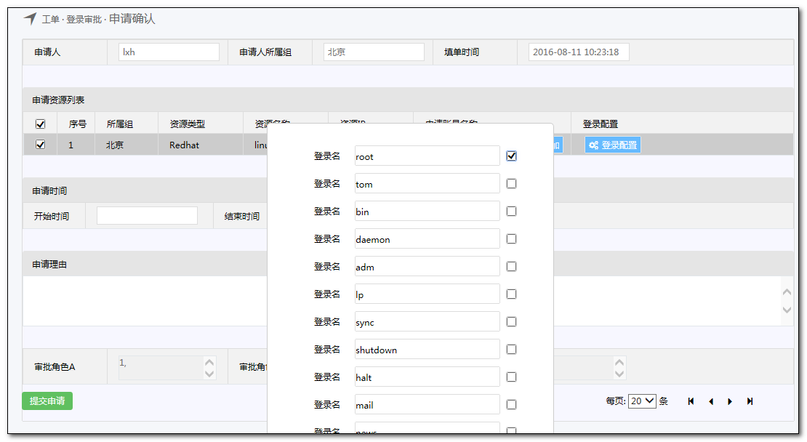
图5.2.6
选择账号之后将账号选中滑到最下方点击确定如图5.2.7
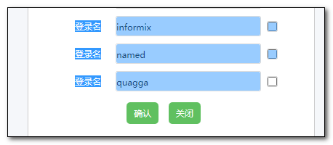
图5.2.7
点击登陆配置选择登录方式如图5.2.8
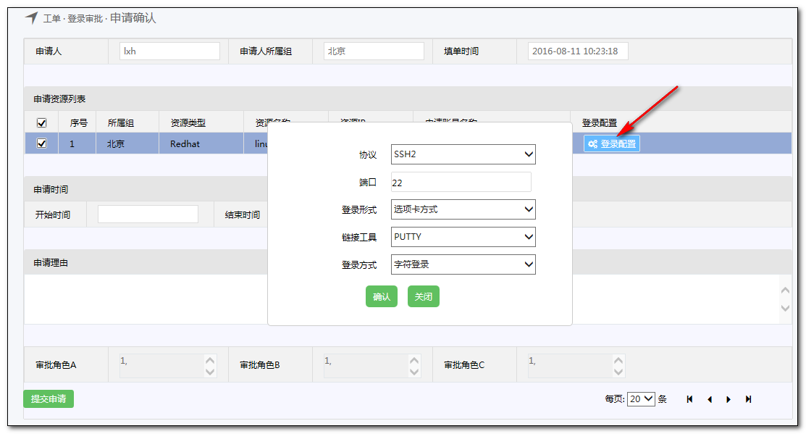
图5.2.8
选择所要授权的开始时间到结束时间如图5.2.9
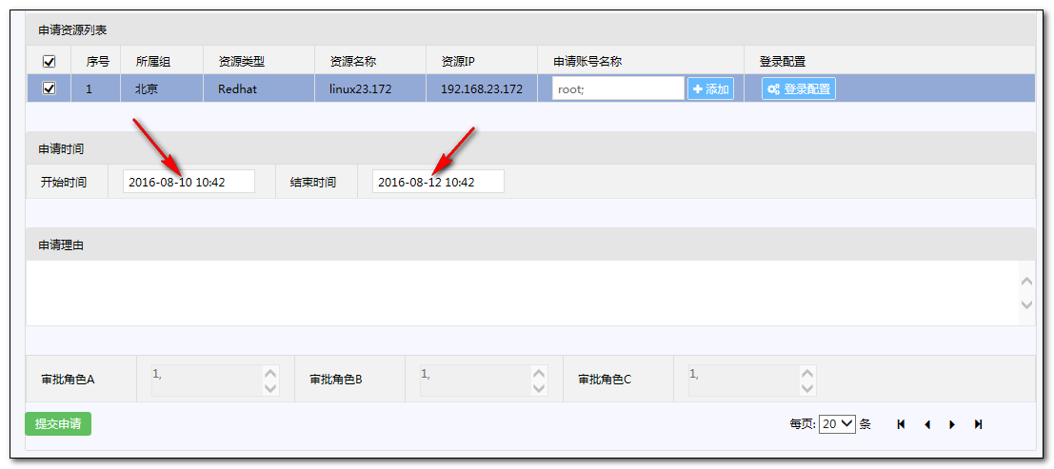
图5.2.9
填写所要申请的理由如图5.2.10
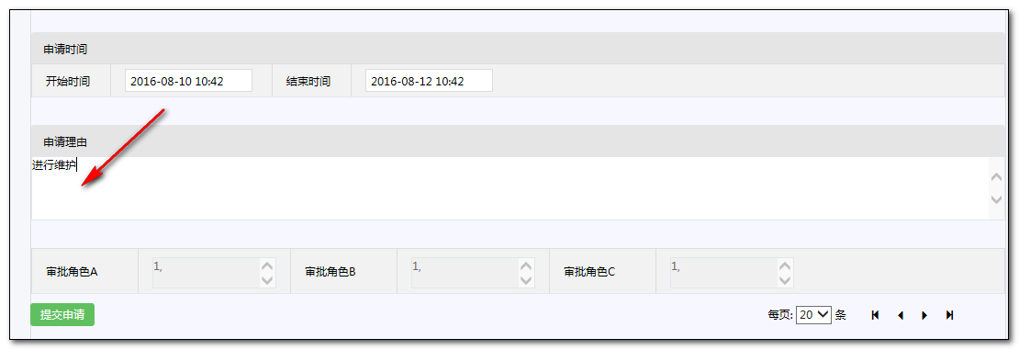
图5.2.10
点击“提交申请”提示是否确认申请，点击确认提示申请成功。
点击已申请查看所申请资源如图5.2.11
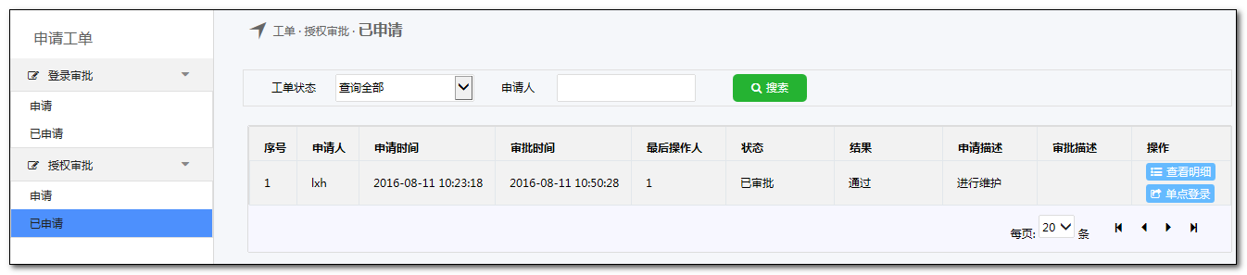
图5.2.11
状态显示变为已审批结果通过，点击后边的单点登录如图5.2.12提示
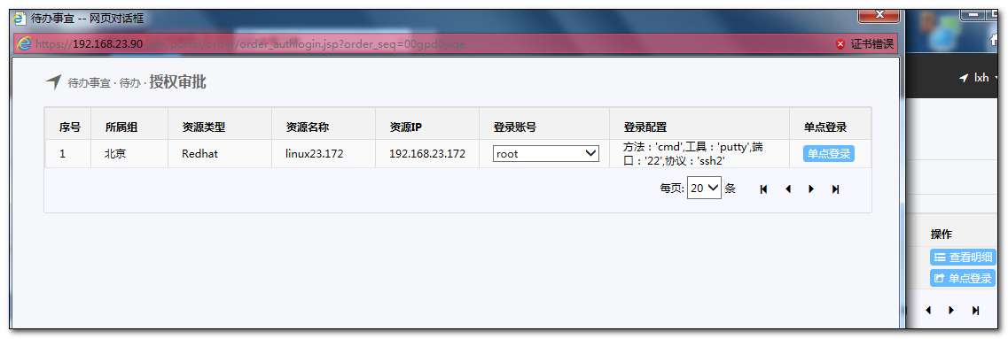
图5.2.12
点击单点登录，进入资源进行操作，如图5.2.13
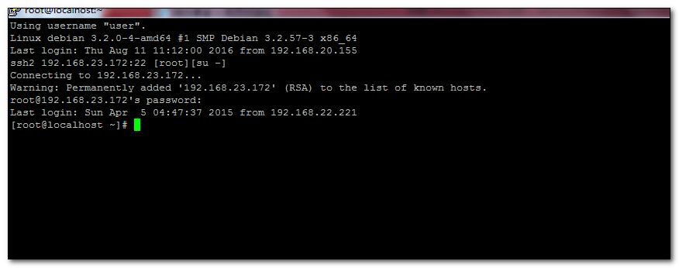
图5.2.13

待办事宜
当有审批等待处理时点击待办事宜，选择所需审批如图6.1
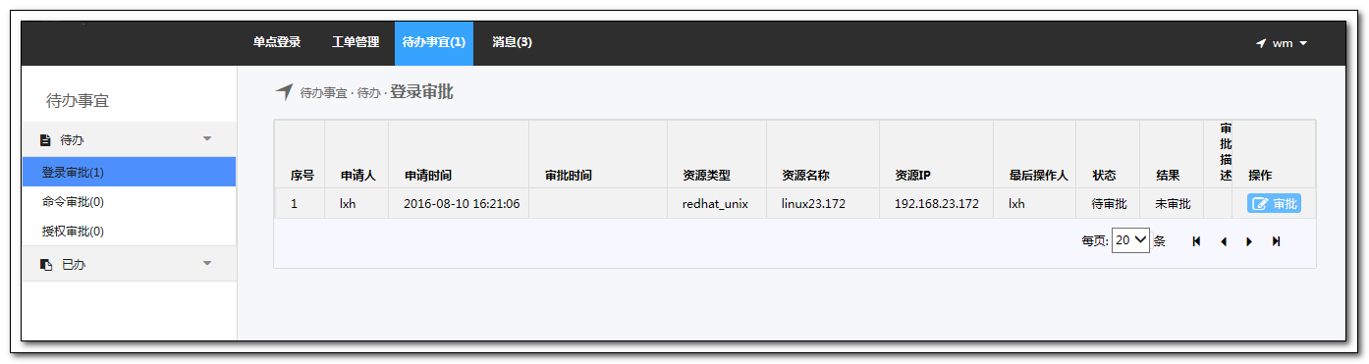
图6.1
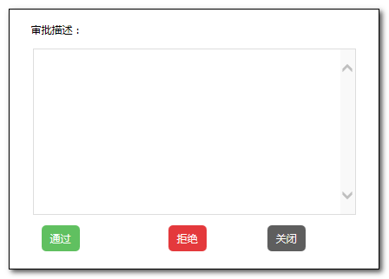
图6.2
点击通过或者是拒绝他人的申请。

控件下载
点击右侧用户名【我的管理】，如图8.1
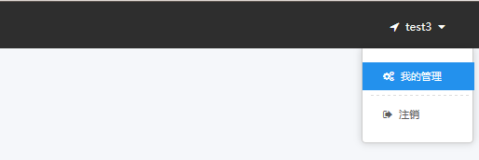
图8.1
进入控件下载页面，如图8.2
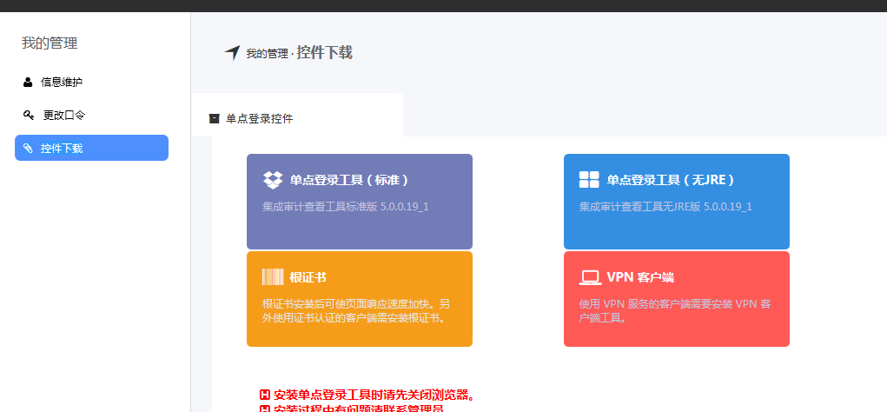
图8.2
选择需要下载的控件，点击按钮来下载并安装控件，注：单点登录工具标准版自带Java，用户根据自身进行。

